*Первые признаки того, что*

*ребёнок адаптировался:*

* охотное общение с другими детьми,
* хороший аппетит,
* спокойный сон,
* адекватная реакция на любое предложение воспитателя,
* нормальное эмоциональное состояние.

*Желаем Вам успешной адаптации!*

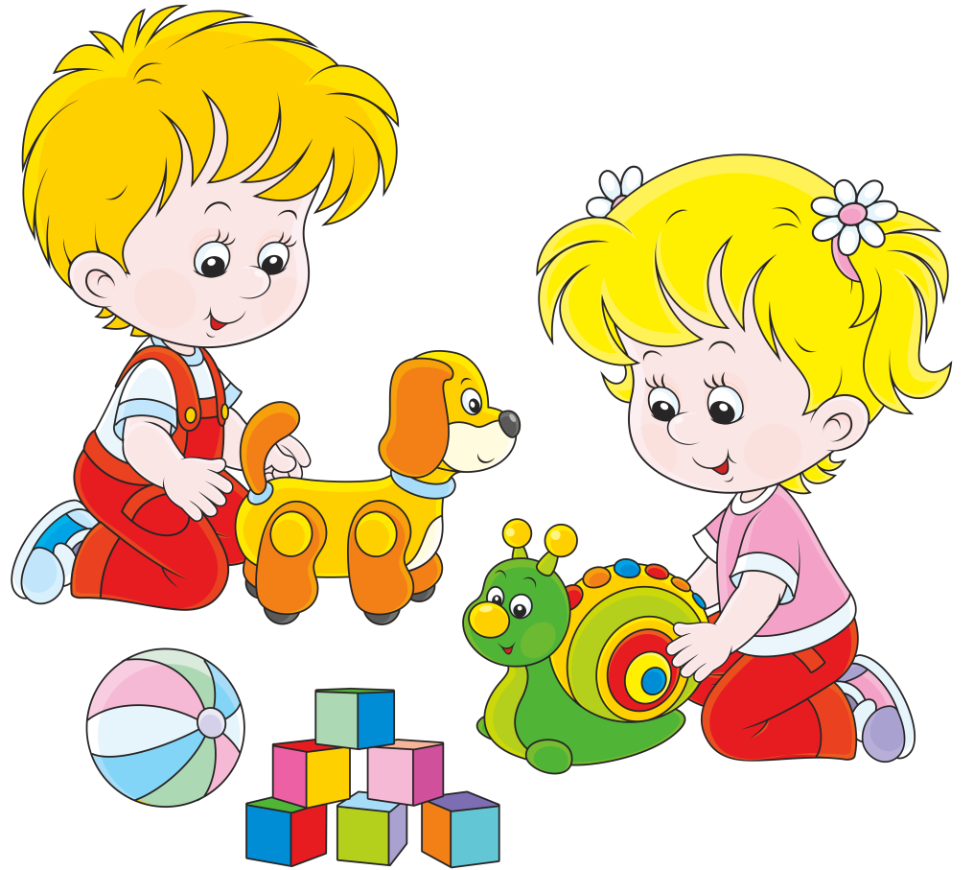

*Составила педагог-психолог МБДОУ № 29 Степанова Анна Викторовна*

*ЧТО ПОМОЖЕТ КРОХЕ В АДАПТАЦИИ К НОВЫМ УСЛОВИЯМ:*

1. Дайте с собой малышу его любимую игрушку. Пусть игрушка ходит вместе с ним ежедневно и знакомится там с другими, расспрашивайте, что с игрушкой происходило в детском саду, кто с ней дружил, кто обижал, не было ли ей грустно. Таким образом, вы узнаете многое о том, как вашему малышу удается привыкнуть к садику.
2. Если ваше чадо «впало в детство» (так называемый псевдо «регресс»), например, вернулся к соске или бутылочке с молоком, «разучился» что-то делать, не стыдите его и не впадайте в панику. Это временное состояние, которое помогает малышу расслабиться и успокоиться.
3. Не делайте перерывов в посещении — неделька дома не только не поможет малышу адаптироваться к садику.
4. По возможности придерживайтесь в первые дни алгоритма посещения ребенком детского сада.
5. В семье в этот период необходимо создать спокойный и бесконфликтный климат для вашего малыша. Щадите его ослабленную нервную систему! Лучше на время отменить походы в кино, в гости, сократить время просмотра телевизора. Постарайтесь в выходные дни соблюдать дома такой же режим, как в детском саду .

**муниципальное бюджетное дошкольное образовательное учреждение "Детский сад № 29 присмотра и оздоровления" города Мончегорска Мурманской области**

АДАПТАЦИЯ РЕБЕНКА

К УСЛОВИЯМ ДЕТСКОГО САДА

**для родителей**



Мончегорск 2018

*Как облегчить адаптационный период своему ребёнку?*

Для этого необходимо выполнять следующие рекомендации:

* Соблюдать режим дня (родители поясняют подробнее: ложится спать в одно и то же время, гулять больше на воздухе, спать днём).
* Не допускать длительного просмотра телевизора.
* Не допускать игр на компьютере и планшетах.
* При общении с ребёнком использовать телесную терапию (объятия, поглаживания), а также хорошо расслабляют ребёнка игры с водой.
* Давать выход эмоциональному напряжению: бросать шарики в корзину, рвать газету и т.д.)
* Рассказывать о саде, воспитателях и детях в радостном тоне.



***Адаптация ребенка***

*К моменту поступления в детский сад ребенок должен уметь:*

• самостоятельно садиться на стул;

• самостоятельно пить из чашки;

• пользоваться ложкой;

• участвовать в одевании, умывании.

Наглядным примером должны выступать, прежде всего, сами родители. Требования к ребенку должны быть последовательны и доступны. Важно также постоянно упражнять ребенка в осваиваемых действиях, поощрять ребенка, давать положительную оценку хотя бы за попытку выполнения.

Важно помнить, что одинаковых детей не бывает. У всех адаптация проходит по-разному. У каждого ребёнка свой темп привыкания.

Родителям необходимо набраться терпения, быть спокойными, чтобы не передавать тревожность ребёнку.

***Адаптация*** - процесс подстройки организма к новым условиям существования. Период систематического посещения детского учреждения очень сложен для каждого ребенка. При ***легкой адаптации***  ребёнок спокойно входит в группу, вступает в контакт по свой инициативе, адекватно реагирует на одобрение и замечания. Поведение ребенка нормализуется в течение месяца. Острых заболеваний не возникает. Во время ***адаптации средней тяжести*** ребенок вступает в контакт, наблюдая за действиями взрослых, на замечания реагирует адекватно, может нарушить установленные нормы поведения, родители пытаются дисциплинировать малыша, делая замечания. ***Тяжелая адаптация.*** Контакт с ребёнком можно установить через родителей. Ребёнок переходит от одной игрушки к другой, ни на чем не задерживаясь. Замечания или похвала оставляют ребёнка или безучастным ,либо он пугается и бежит за поддержкой к родителям. Родители либо игнорируют потребности ,либо опекают во всем. Могут замедляться темпы развития. Причиной болезней становиться то, что все силы организма направлены на борьбу с ежедневным стрессом, что приводит к ослаблению иммунитета.